

《数据结构》课程设计

题目：业务员业绩管理系统

系 别：计算机信息与技术系
专 业： 软件工程
班 级： B140604
学 号： B14060410
学生姓名： 贺占峰
指导教师： 王 楠

×××2016年06月

目录
1 需求分析 2
1.1 问题描述 2
1.2 需求分析 2
2 概要设计 2
2.1 主界面设计 2
2.2 存储结构设计 3
2.3 系统功能设计 4
3 模块设计 4
3.1 系统子程序及功能设计 4
3.2 系统功能图 5
4 详细设计 5
4.1 系统主要子程序详细设计 5
5 测试分析 7
5.1建立信息表 7
5.2插入信息 7
5.3查询信息 8
5.4删除信息 8
5.5业绩信息 9
6 源程序清单 9
UI类 9
Insert类 11
Query类 14
QueryAll类 15
QueryPay类 17
Delete类 19
ReName类 21
7 工作总结 22
参考文献 22

1 需求分析

1.1 问题描述
为了方便用户对业务员的管理，现需开发对业务员的管理系统，系统主要解决的问题有：
- 能让用户便于插入新的业务员信息；
- 能让用户便于删除离职的业务员信息；
- 能让用户便于对业务员业绩进行查看；
- 能让用户查看所有业务员的信息。

1.2 需求分析
1．输入数据建立信息表
2．查询满足要求的信息
3．插入新的信息
4．删除不需要的信息
5．查看所有信息
6．统计和排序功能
7．删除后需要刷新系统
0．退出系统

2 概要设计

2.1 主界面设计
当点击相应的操作时（比如：0-7），通过在主程序中选择并调用对应的子方法程序以及其他方法（比如：UI类中的显示方法）中的辅助调用，实现并完成各自的功能操作（比如：添加、查找、删除、显示、、刷新、退出等）。

系统主界面如下：
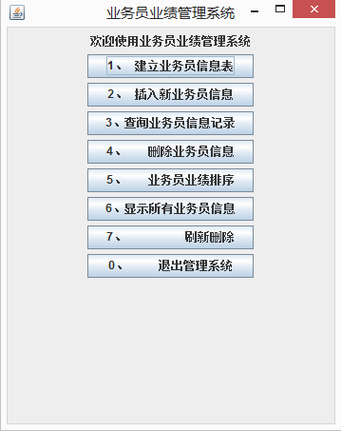

2.2 存储结构设计
依据给定的数据格式，个人信息由六个字段来组成，即编号、姓名、性别、部门、职务、工资。
如：
编号 | 姓名 | 性别 | 部门 | 工资
3 张三 男 开发部 12000
通过Java语言把学生的信息用集合形式连接，源程序要有适当的注释，使程序易于阅读，用文件进行数据储存。同时进行各种修改，完成信息管理等功能。

2.3 系统功能设计
依据程序的数据结构和功能，遵照“面向对象”原则，描述该程序的层次结构，在总体上包括数据的插入、添加、删除、查找、更改和数据的排序以及数据的显示等功能模块。
(1)输入类功能：通过输入各项数据给数据元素，来建立一个数据表。
(2)显示类功能：输出表中所有节点的信息。
(3)查找类功能：按照指定关键字，对相应学生信息进行查找。
(4)删除类功能：查找到要删除学生的相应信息，并将其从表中永久的删除。
(5)主类功能：调用以上功能类，并用监听机制选择性的调用。

3 模块设计

3.1 系统子程序及功能设计
new Insert();//建立信息表调用插入类

new Insert();//插入新业务员信息调用插入类

new Query();//查询

Delete d = new Delete();//删除
d.delete();

QueryPay qp = new QueryPay();//按照工资排序
qp.pay();

new QueryAll();//按照ID排序

System.exit(0);//退出

ReName rn = new ReName();//改文件名字以确定删除
rn.rename();

3.2 系统功能图
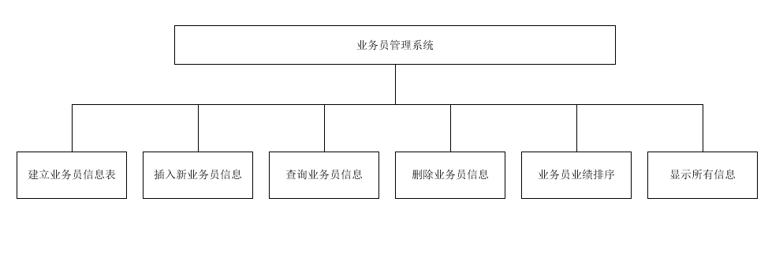

4 详细设计

4.1 系统主要子程序详细设计
1.监听机制：监听到点击的类型执行相应的操作
public void actionPerformed(ActionEvent e) {
//监听到事件
if(e.getSource()==b1){
new Insert();//建立信息表调用插入类
}
else if(e.getSource()==b2){
new Insert();//插入新业务员信息调用插入类
}
else if(e.getSource()==b3){
new Query();
}
else if(e.getSource()==b4){
Delete d = new Delete();
d.delete();
}
else if(e.getSource()==b5){
QueryPay qp = new QueryPay();
qp.pay();
}
else if(e.getSource()==b6){
new QueryAll();
}
else if(e.getSource()==b){
System.exit(0);//退出
}
else{
ReName rn = new ReName();
rn.rename();
}
}
2.主界面构造方法；
UI(){
f = new JFrame("业务员业绩管理系统");
f.setSize(360,455);//设置大小

cp = f.getContentPane();//加载面板
cp.setLayout(new FlowLayout(1));//改成流式布局

setLayout(new FlowLayout());
label = new JLabel("欢迎使用业务员业绩管理系统");
cp.add(label);

b1 = new JButton("1、 建立业务员信息表");//创建按钮
b1.setPreferredSize(new Dimension(175,25));
b1.setBounds(100,150,175,25);
cp.add(b1);//添加按钮
b1.addActionListener(this);//添加监听机制

b2 = new JButton("2、 插入新业务员信息");//创建按钮
b2.setPreferredSize(new Dimension(175,25));
cp.add(b2);//添加按钮
b2.addActionListener(this);//添加监听机制

b3 = new JButton("3、查询业务员信息记录");//创建按钮
b3.setPreferredSize(new Dimension(175,25));
cp.add(b3);//添加按钮
b3.addActionListener(this);//添加监听机制

b4 = new JButton("4、 删除业务员信息");//创建按钮
b4.setPreferredSize(new Dimension(175,25));
cp.add(b4);//添加按钮
b4.addActionListener(this);//添加监听机制

b5 = new JButton("5、 业务员业绩排序");//创建按钮
b5.setPreferredSize(new Dimension(175,25));
cp.add(b5);//添加按钮
b5.addActionListener(this);//添加监听机制

b6 = new JButton("6、显示所有业务员信息");//创建按钮
b6.setPreferredSize(new Dimension(175,25));
cp.add(b6);//添加按钮
b6.addActionListener(this);//添加监听机制

b7 = new JButton("7、 刷新删除");//创建按钮
b7.setPreferredSize(new Dimension(175,25));
cp.add(b7);//添加按钮
b7.addActionListener(this);//添加监听机制

b = new JButton("0、 退出管理系统");//创建按钮
b.setPreferredSize(new Dimension(175,25));
cp.add(b);//添加按钮
b.addActionListener(this);//添加监听机制

f.setVisible(true);//显示窗体
f.setLocationRelativeTo(null);//窗体居中
f.setDefaultCloseOperation(JFrame.EXIT_ON_CLOSE);//关闭
}

5 测试分析
各功能的运行结果：

5.1建立信息表
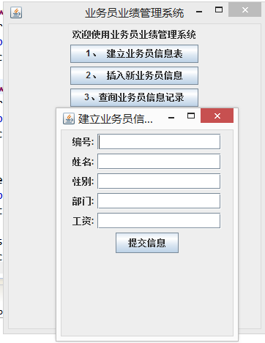

5.2插入信息
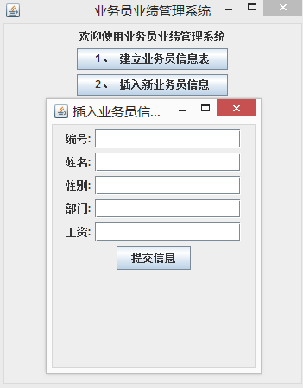

5.3查询信息
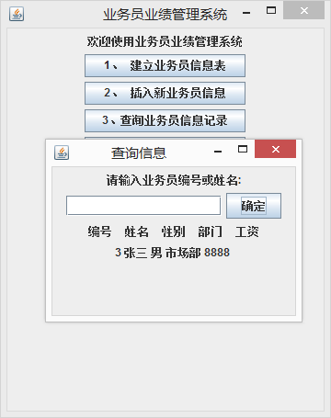

5.4删除信息
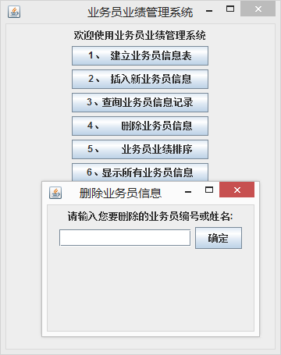

5.5业绩信息
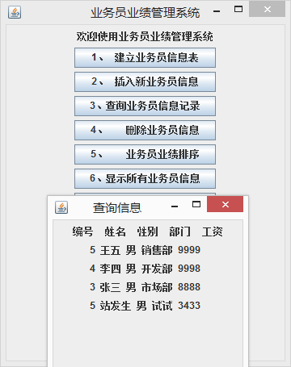

6 源程序清单

UI类
package mydesign;
import javax.swing.*;
import java.awt.*;
import java.awt.event.*;

public class UI implements ActionListener{

JFrame f;
JButton b1,b2,b3,b4,b5,b6,b,b7;
Container cp;
private JLabel label;

UI(){
f = new JFrame("业务员业绩管理系统");
f.setSize(360,455);//设置大小

cp = f.getContentPane();//加载面板
cp.setLayout(new FlowLayout(1));//改成流式布局

setLayout(new FlowLayout());
label = new JLabel("欢迎使用业务员业绩管理系统");
cp.add(label);

b1 = new JButton("1、 建立业务员信息表");//创建按钮
b1.setPreferredSize(new Dimension(175,25));
b1.setBounds(100,150,175,25);
cp.add(b1);//添加按钮
b1.addActionListener(this);//添加监听机制

b2 = new JButton("2、 插入新业务员信息");//创建按钮
b2.setPreferredSize(new Dimension(175,25));
cp.add(b2);//添加按钮
b2.addActionListener(this);//添加监听机制

b3 = new JButton("3、查询业务员信息记录");//创建按钮
b3.setPreferredSize(new Dimension(175,25));
cp.add(b3);//添加按钮
b3.addActionListener(this);//添加监听机制

b4 = new JButton("4、 删除业务员信息");//创建按钮
b4.setPreferredSize(new Dimension(175,25));
cp.add(b4);//添加按钮
b4.addActionListener(this);//添加监听机制

b5 = new JButton("5、 业务员业绩排序");//创建按钮
b5.setPreferredSize(new Dimension(175,25));
cp.add(b5);//添加按钮
b5.addActionListener(this);//添加监听机制

b6 = new JButton("6、显示所有业务员信息");//创建按钮
b6.setPreferredSize(new Dimension(175,25));
cp.add(b6);//添加按钮
b6.addActionListener(this);//添加监听机制

b7 = new JButton("7、 刷新删除");//创建按钮
b7.setPreferredSize(new Dimension(175,25));
cp.add(b7);//添加按钮
b7.addActionListener(this);//添加监听机制

b = new JButton("0、 退出管理系统");//创建按钮
b.setPreferredSize(new Dimension(175,25));
cp.add(b);//添加按钮
b.addActionListener(this);//添加监听机制

f.setVisible(true);//显示窗体
f.setLocationRelativeTo(null);//窗体居中
f.setDefaultCloseOperation(JFrame.EXIT_ON_CLOSE);//关闭
}

private void setLayout(FlowLayout flowLayout) {

}

@Override
public void actionPerformed(ActionEvent e) {
//监听到事件
if(e.getSource()==b1){
new Insert();//建立信息表调用插入类
}
else if(e.getSource()==b2){
new Insert();//插入新业务员信息调用插入类
}
else if(e.getSource()==b3){
new Query();
}
else if(e.getSource()==b4){
Delete d = new Delete();
d.delete();
}
else if(e.getSource()==b5){
QueryPay qp = new QueryPay();
qp.pay();
}
else if(e.getSource()==b6){
new QueryAll();
}
else if(e.getSource()==b){
System.exit(0);//退出
}
else{
ReName rn = new ReName();
rn.rename();
}

}

public static void main(String[] args){
new UI();
}
}

Insert类
package mydesign;
import javax.swing.*;
import java.awt.*;
import java.awt.event.*;
import java.io.BufferedWriter;
import java.io.FileWriter;
import java.io.IOException;
import java.io.PrintWriter;
class Insert implements ActionListener{

JFrame f;
JButton b;
Container cp;

JLabel label = null;
JTextField tf = null;

JLabel label1 = null;
JTextField tf1 = null;

JLabel label2 = null;
JTextField tf2 = null;

JLabel label3 = null;
JTextField tf3 = null;

JLabel label4 = null;
JTextField tf4 = null;

String name = null;
String sex = null;
String department = null;
String pay = null;
String ID = null;
PrintWriter pw = null;
String inputValue = null;

Insert(){
f = new JFrame("插入业务员信息表");
f.setSize(250,320);//设置大小

cp = f.getContentPane();//加载面板
cp.setLayout(new FlowLayout());//更改布局方式

label = new JLabel("编号:");
tf = new JTextField(15);
cp.add(label);
cp.add(tf);

label1 = new JLabel("姓名:");
tf1 = new JTextField(15);
cp.add(label1);
cp.add(tf1);

label2 = new JLabel("性别:");
tf2 = new JTextField(15);
cp.add(label2);
cp.add(tf2);

label3 = new JLabel("部门:");
tf3 = new JTextField(15);
cp.add(label3);
cp.add(tf3);

label4 = new JLabel("工资:");
tf4 = new JTextField(15);
cp.add(label4);
cp.add(tf4);

b = new JButton("提交信息");//创建按钮
cp.add(b);//添加按钮
b.addActionListener(this);//添加监听机制

f.setVisible(true);//显示窗体
f.setLocationRelativeTo(null);//窗体居中
//f.setDefaultCloseOperation(JFrame.EXIT_ON_CLOSE);//关闭
}

@Override
public void actionPerformed(ActionEvent e) {
try {

pw = new PrintWriter(new BufferedWriter(new FileWriter("info.txt",
true)));
ID = tf.getText();//获取ID文本框输入的值
name = tf1.getText();//获取姓名文本框输入的值
sex = tf2.getText();//获取姓名文本框输入的值
department = tf3.getText();//获取部门文本框输入的值
pay = tf4.getText();//获取工资文本框输入的值
//判空让Text的内容点上equals("");如果真表示没有输入内容，则提示。
if(ID.trim().equals("")||name.trim().equals("")||
sex.trim().equals("")||department.trim().equals("")||
pay.trim().equals("")){//trim()去掉空格
//警告提示
JOptionPane.showMessageDialog(null, "您的输入有误!", "警告", JOptionPane.OK_OPTION);
}
else{

pw.write(ID.trim());
pw.write(" ");
tf.setText("");

pw.write(name);
pw.write(" ");
tf1.setText("");

pw.write(sex);
pw.write(" ");
tf2.setText("");

pw.write(department);
pw.write(" ");
tf3.setText("");

pw.write(pay);
pw.write("\r\n");
pw.flush();
tf4.setText("");
}

}
catch (IOException e1) {
e1.printStackTrace();
}
// 关闭流资源
finally {
pw.flush();
pw.close()；
}
}

}

Query类
/**
* 查询：
* 输入业务员编号或姓名
* 输出业务员的所有信息
* */
package mydesign;
import java.awt.*;
import java.awt.event.ActionEvent;
import java.awt.event.ActionListener;
import javax.swing.*;
import java.io.*;

class Query implements ActionListener{
JFrame f;
JButton b;
Container cp;
String a = null;
JLabel label = null;
JLabel label1 = null;
JLabel label2 = null;
JTextField jtf = null;
String value;
Query(){
f = new JFrame("查询信息");
f.setSize(280,200);//设置大小

cp = f.getContentPane();//加载面板
cp.setLayout(new FlowLayout());//更改布局方式

label2 = new JLabel("请输入业务员编号或姓名:");
jtf = new JTextField(15);
cp.add(label2);
cp.add(jtf);

b = new JButton("确定");//创建按钮
cp.add(b);//添加按钮
b.addActionListener(this);//添加监听机制

label = new JLabel("编号"+"\0\0"+"姓名"+"\0\0"+"性别"+"\0\0"+"部门"+"\0\0"+"工资");
cp.add(label);

f.setVisible(true);//显示窗体
f.setLocationRelativeTo(null);//窗体居中
}
@Override
public void actionPerformed(ActionEvent e) {

value = jtf.getText();//获取文本框输入的值
//System.out.println("value="+value);
try {

BufferedReader bfr=new BufferedReader(new InputStreamReader(
new FileInputStream("D:/JavaCode/class_design/info.txt")));

try {

do {
a=bfr.readLine();
String[] strs = a.split(" ");
String[] strs1 = {strs[0],strs[1],strs[2],strs[3],strs[4]};
String c = "";
//将strs1数组转成字符串a
for(String j:strs1){
c += j+" ";
}
//System.out.println(strs[0]);
if(value.trim().equals(strs[0])||value.trim().equals(strs[1])){
//System.out.println(value.trim().equals(strs[0]));
label2 = new JLabel(c);
cp.add(label2);
jtf.setText("");
f.setVisible(true);//显示窗体
f.setLocationRelativeTo(null);//窗体居中
break;
}
else{
continue;
}
}while(a!=null);

bfr.close();

} catch (IOException e1) {
// TODO Auto-generated catch block
e1.printStackTrace();
}

} catch (FileNotFoundException e2) {
// TODO Auto-generated catch block
e2.printStackTrace();
}

}

}

QueryAll类
package mydesign;
import java.awt.*;
import javax.swing.*;
import java.io.*;
import java.util.Comparator;
import java.util.Iterator;
import java.util.Map;
import java.util.Set;
import java.util.TreeMap;

class QueryAll {
JFrame f;
JButton b;
Container cp;
String a = null;
JLabel label = null;
JLabel label1 = null;
BufferedReader Ia;
Map<String,String> map;
QueryAll(){
// 创建集合，将缓冲区数据存入集合中
//List<String> list = new ArrayList<String>();
map = new TreeMap<String,String>(
//比较器
new Comparator<String>(){
public int compare(String obj1,String obj2){
return obj1.compareTo(obj2);
}
}
);
f = new JFrame("查询信息");
f.setSize(250,320);//设置大小

cp = f.getContentPane();//加载面板
cp.setLayout(new FlowLayout());//更改布局方式

label = new JLabel("编号"+"\0\0"+"姓名"+"\0\0"+"性别"+"\0\0"+"部门"+"\0\0"+"工资");
cp.add(label);

try {

Ia=new BufferedReader(new InputStreamReader(
new FileInputStream("D:/JavaCode/class_design/info.txt")));

String str;
try {
while ((str = Ia.readLine())!=null){
String[] strs = str.split(" ");
String[] strs1 = {strs[1],strs[2],strs[3],strs[4]};
//String b = Arrays.toString(strs1);//将strs1转成字符串b
String a = "";
//将strs1数组转成字符串a
for(String j:strs1){
a += j+" ";
}
try{
map.put(strs[0],a);
}
catch(Exception e){
System.out.println("有误");
}
}
} catch (IOException e) {
// TODO 自动生成的 catch 块
e.printStackTrace();
}

Set<String> keySet = map.keySet();
Iterator<String> iter = keySet.iterator();
while (iter.hasNext()) {
String key = iter.next();
label1 = new JLabel(key+" "+map.get(key));
cp.add(label1);
//System.out.println(key + ":" + map.get(key));
}

} catch (FileNotFoundException e) {
// TODO Auto-generated catch block
e.printStackTrace();
}
finally{
try {
Ia.close();
} catch (IOException e) {
// TODO 自动生成的 catch 块
e.printStackTrace();
}
}

f.setVisible(true);//显示窗体
f.setLocationRelativeTo(null);//窗体居中
}

}

QueryPay类
package mydesign;

import java.awt.Container;
import java.awt.FlowLayout;
import java.io.BufferedReader;
import java.io.FileInputStream;
import java.io.FileNotFoundException;
import java.io.IOException;
import java.io.InputStreamReader;
import java.util.Comparator;
import java.util.Iterator;
import java.util.Map;
import java.util.Set;
import java.util.TreeMap;

import javax.swing.JButton;
import javax.swing.JFrame;
import javax.swing.JLabel;

class QueryPay {
JFrame f;
JButton b;
Container cp;
String a = null;
JLabel label = null;
JLabel label1 = null;
BufferedReader Ia;
Map<String,String> map;

public void pay(){
map = new TreeMap<String,String>(
//比较器
new Comparator<String>(){
public int compare(String obj1,String obj2){
return obj2.compareTo(obj1);
}
}
);
f = new JFrame("查询信息");
f.setSize(250,320);//设置大小

cp = f.getContentPane();//加载面板
cp.setLayout(new FlowLayout());//更改布局方式

label = new JLabel("编号"+"\0\0"+"姓名"+"\0\0"+"性别"+"\0\0"+"部门"+"\0\0"+"工资");
cp.add(label);

try {

Ia=new BufferedReader(new InputStreamReader(
new FileInputStream("D:/JavaCode/class_design/info.txt")));

String str;
try {
while ((str = Ia.readLine())!=null){
String[] strs = str.split(" ");
String[] strs1 = {strs[0],strs[1],strs[2],strs[3],strs[4]};
//String b = Arrays.toString(strs1);//将strs1转成字符串b
String a = "";
//将strs1数组转成字符串a
for(String j:strs1){
a += j+" ";
}
try{
map.put(strs[4],a);
}
catch(Exception e){
System.out.println("有误");
}
}
} catch (IOException e) {
// TODO 自动生成的 catch 块
e.printStackTrace();
}

Set<String> keySet = map.keySet();
Iterator<String> iter = keySet.iterator();
while (iter.hasNext()) {
String key = iter.next();
label1 = new JLabel(map.get(key));
cp.add(label1);
//System.out.println(key + ":" + map.get(key));
}

} catch (FileNotFoundException e) {
// TODO Auto-generated catch block
e.printStackTrace();
}
finally{
try {
Ia.close();
} catch (IOException e) {
// TODO 自动生成的 catch 块
e.printStackTrace();
}
}

f.setVisible(true);//显示窗体
f.setLocationRelativeTo(null);//窗体居中
}
}

Delete类
package mydesign;
import java.awt.*;
import java.awt.event.ActionEvent;
import java.awt.event.ActionListener;

import javax.swing.*;

import java.io.*;

class Delete implements ActionListener{
JFrame f;
JButton b;
Container cp;
String a = null;
JLabel label = null;
JLabel label1 = null;
JLabel label2 = null;
JTextField jtf = null;
BufferedReader bfr = null;
String value;
PrintWriter tempFile = null;
public void delete(){
f = new JFrame("删除业务员信息");
f.setSize(280,200);//设置大小

cp = f.getContentPane();//加载面板
cp.setLayout(new FlowLayout());//更改布局方式

label2 = new JLabel("请输入您要删除的业务员编号或姓名:");
jtf = new JTextField(15);
cp.add(label2);
cp.add(jtf);

b = new JButton("确定");//创建按钮
cp.add(b);//添加按钮
b.addActionListener(this);//添加监听机制

f.setVisible(true);//显示窗体
f.setLocationRelativeTo(null);//窗体居中

}
@Override
public void actionPerformed(ActionEvent e) {

value = jtf.getText();//获取文本框输入的值
//System.out.println("value="+value);
try {

bfr=new BufferedReader(new InputStreamReader(
new FileInputStream("D:/JavaCode/class_design/info.txt")));

try {
tempFile = new PrintWriter(new BufferedWriter(new FileWriter("data.txt",
true)));
} catch (IOException e2) {
// TODO 自动生成的 catch 块
System.out.println("创建新文件失败！");
}

//PrintWriter pw = new PrintWriter(new FileWriter("tempFile"));
try {

do {
a=bfr.readLine();
String[] strs = a.split(" ");

if(value.trim().equals(strs[0])||value.trim().equals(strs[1])){

jtf.setText("");
f.setVisible(true);//显示窗体
f.setLocationRelativeTo(null);//窗体居中
continue;
}
else{
tempFile.println(a);
tempFile.flush();
continue;
}
}while(a!=null);

} catch (IOException e1) {
// TODO Auto-generated catch block
e1.printStackTrace();
}

} catch (FileNotFoundException e2) {
// TODO Auto-generated catch block
e2.printStackTrace();
}
finally{

try {
bfr.close();
} catch (IOException e1) {
// TODO 自动生成的 catch 块
e1.printStackTrace();
}
tempFile.close();
}
}
}

ReName类
package mydesign;

import java.io.File;
import java.io.*;

class ReName {
BufferedReader bfr = null;
PrintWriter tempFile = null;
public void rename(){

File fi = new File("D:/JavaCode/class_design/info.txt");
fi.delete();

File file = new File("D:/JavaCode/class_design/data.txt");

File newFile = new File("D:/JavaCode/class_design/info.txt");

if (!file.exists()) {
System.out.println("文件不存在！: " + file);
}

if(file.renameTo(newFile)){
System.out.println("修改成功");
}
else{
System.out.println("修改失败");
}
}
}

7 工作总结
只有动手了才知道自己原来这么菜，用java实现了本次的课设，但是很艰辛啊，好多东西边学边用，知识到用时方恨少。
以后在其他课程的学习当中会记住这次的教训，也会记住学计算机的是动手学会的光看不练永远都是菜鸟一枚。

参考文献
[1] 史济民，顾春华. 软件工程——原理、方法与应用[M]. 北京：高等教育出版社，2004.
[2] 张海藩. 软件工程导论[M]. 北京：清华大学出版社，2005.

